Операционные Системы ПРЗ-2  
Макаревич Сергей Витальевич | БИСО-02-23

Вопрос 1:

Выполнение заданий 1-13:  
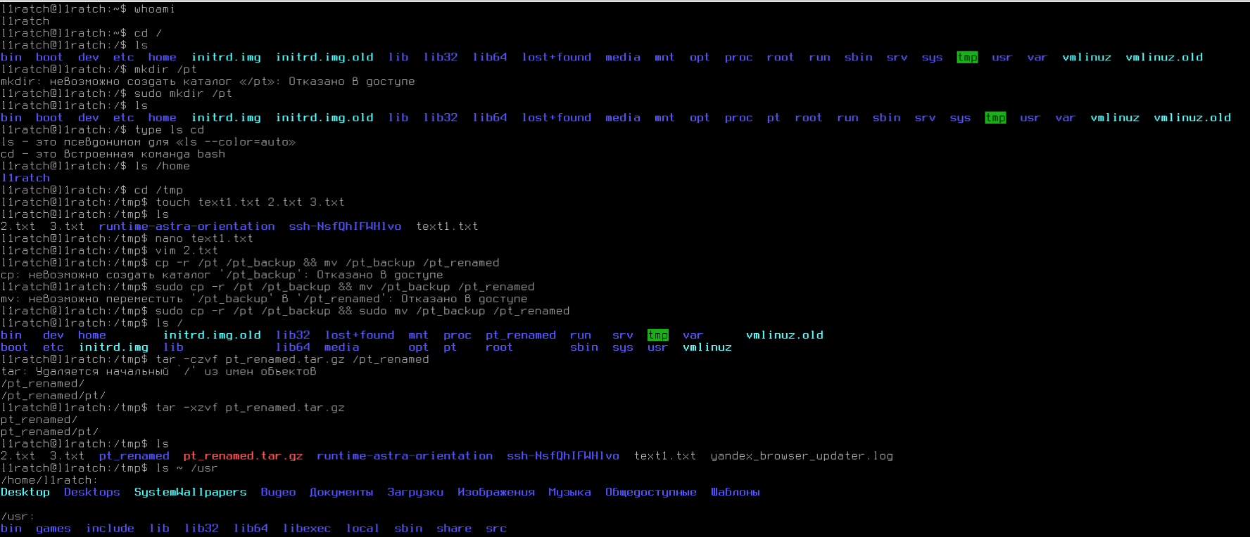  
  
Выполнение заданий 14-19:

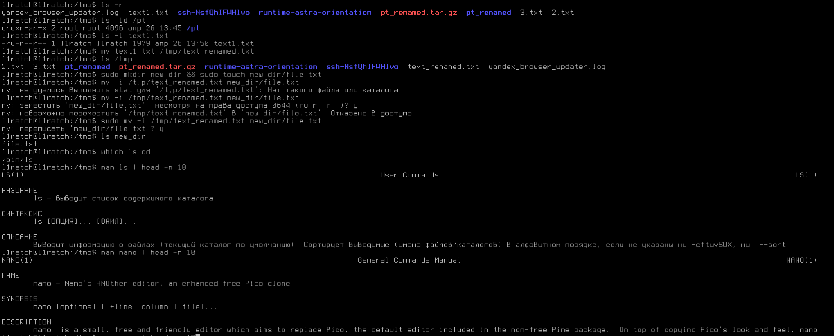

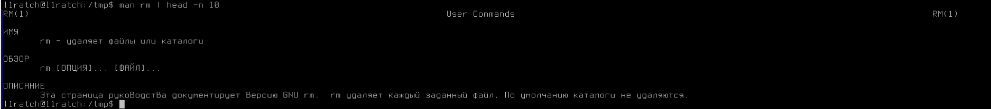

Выполнение заданий 20-23:

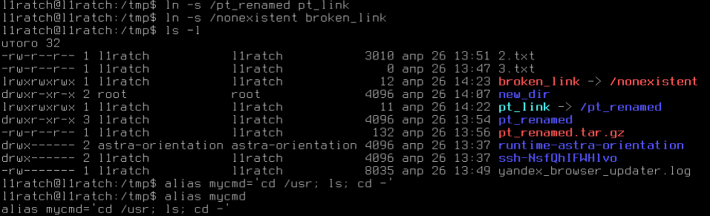

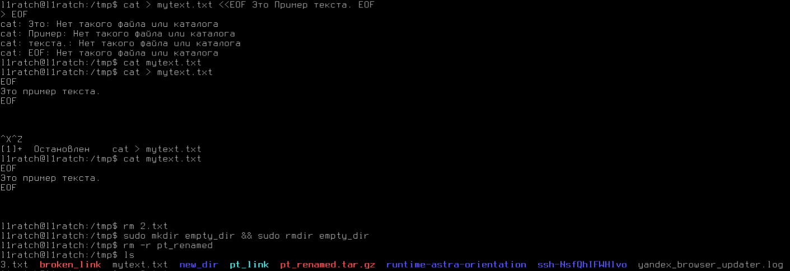

Выполнение заданий 24-26:

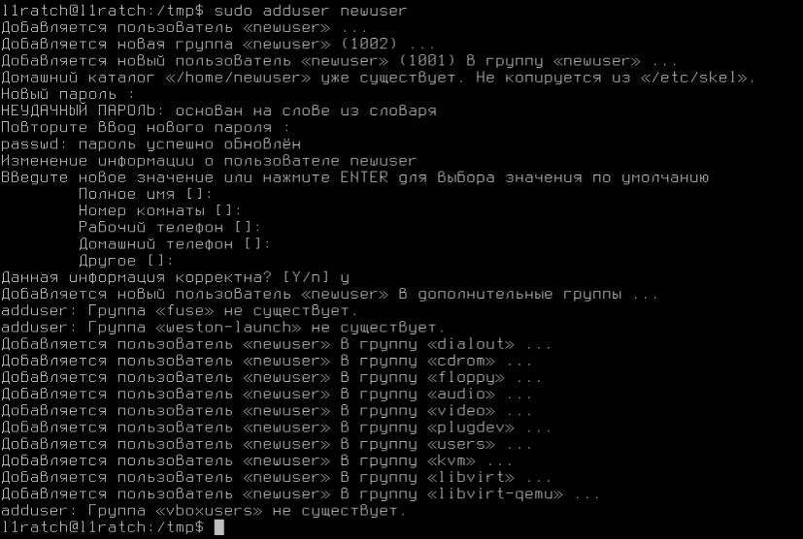

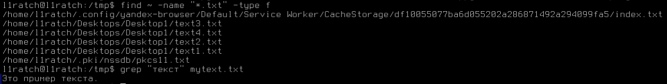

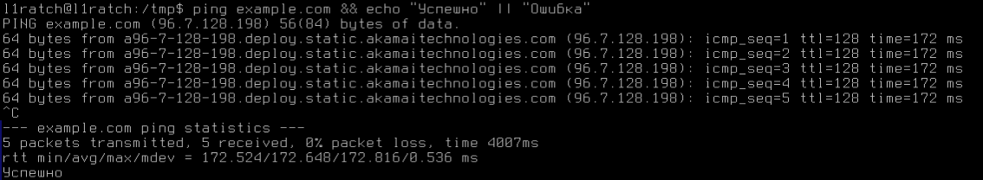

Вопрос 2:  
Выполнение заданий 1-10:

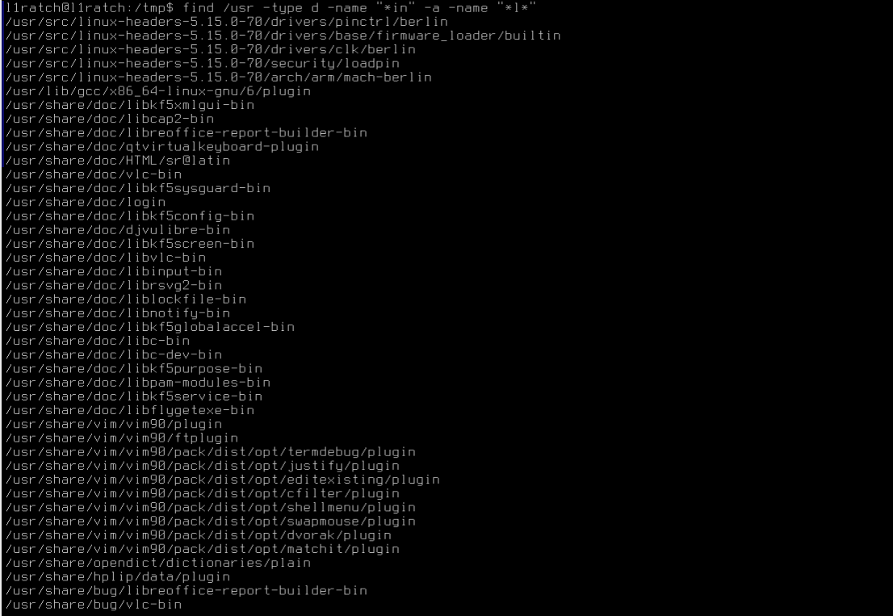  
  


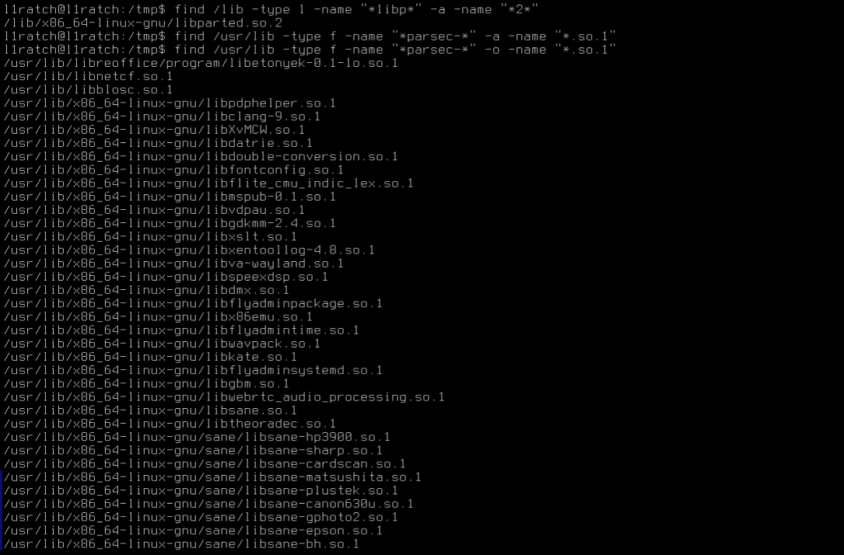  
  
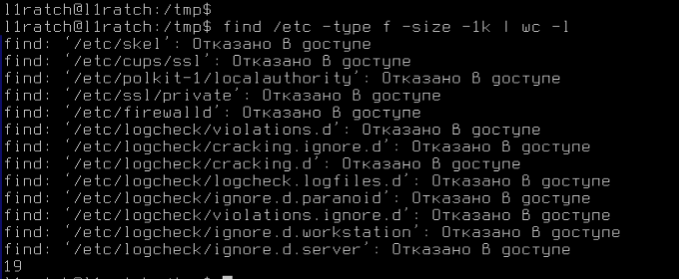  
  
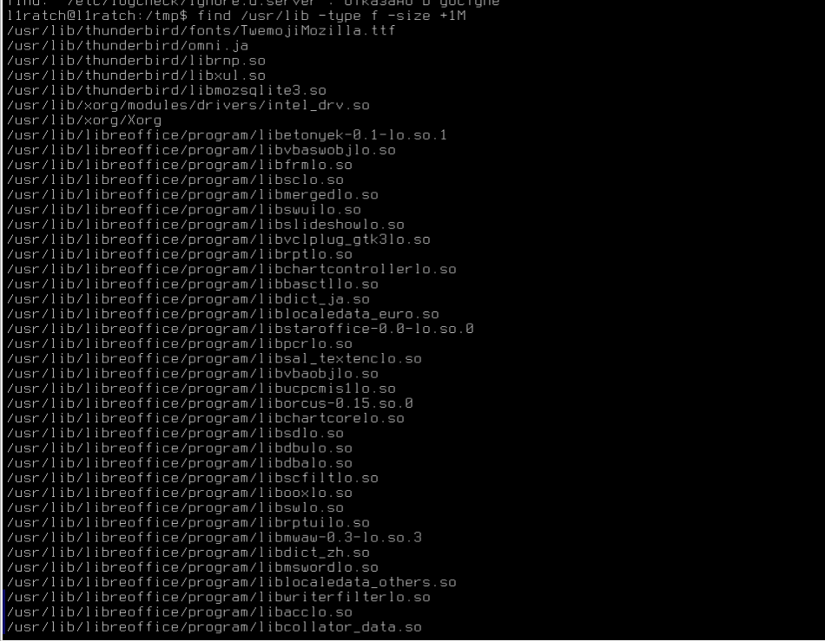  
  
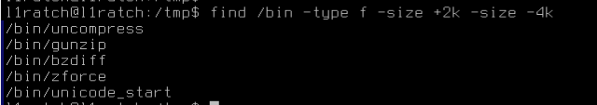

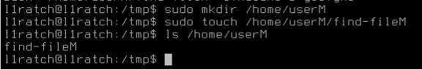

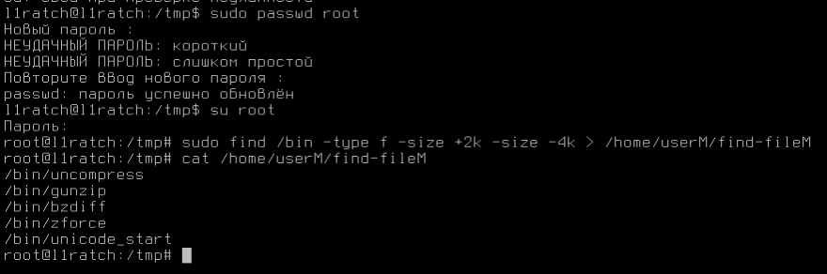

Вопрос 3:  
Выполнение заданий 1-10:

mkdir /home/user-M-13

sudo touch /home/userX/text{1..4}.txt

